СОДЕРЖАНИЕ
- Описание устройства 1
  - Эксплуатация и назначение 1
  - Свойства 1
  - Принцип работы 1
  - Название модели 2
- Безопасность 2
  - Подготовка 2
  - Меры предосторожности 3
  - Рабочие условия 3
- Перемещение 4
  - В деревянном ящике 4
- Установка 5
  - Необходимые условия для установки 5
  - Место установки 5
  - Залив масла 5
  - Подключение к электричеству 6
  - Подключение системы наполнения газом (если предусмотрено) 7
- Ввод в эксплуатацию 8
  - Панель управления 8
  - Запуск 10
  - Проверка направления вращения мотора 10
- Стандартная работа и установка параметров 11
  - Стандартная работа 11
  - Программирование цикла 12
  - Установка параметров 13
  - Упаковывание жидких продуктов 14
  - Оптимальное упаковывание 15
- Техническое обслуживание 15
  - Стандартный план технического обслуживания 16
  - Техническое обслуживание вакуумного насоса 16
  - Специальное масло для вакуумного насоса 19
  - Замена тефлоновой ткани и плоской нагревающей проволоки 19
  - Замена силиконовой полоски 20
- Устранение неполадок 21
  - Устранение основных неполадок 21

Устранение неполадок вакуумного насоса 22

Устранение неполадок клапана 22

Устранение неполадок запаивающего устройства 23

Код ошибки 23

Хранение 24

Непродолжительное хранение 24

Продолжительное хранение 24

Запуск после хранения 24

Стравливание давления вакуумной крышки 25

Газовая схема 25

Электрическая схема 26

Электрическая схема электромеханической панели управления 26

Электрическая схема компьютерной панели управления 28

Описание устройства

Эксплуатация и назначение

Вакуумные упаковщики серии EDZ отличаются прекрасной производительностью, простотой в эксплуатации и техническом обслуживании, широкий спектр применения и т.д. Предназначена для мягкого упаковочного материала, такого, как композитная плёнка или алюмопластиковая композитная плёнка. Машина может упаковывать зерно, пищевые продукты, фрукты, семена, лекарства, химические вещества, электронику, точные измерительные инструменты, редкие металлы и т.д. в жидком, порошкообразном или пастообразном виде. Упаковка помогает предотвратить окисление, плесень, гниение и влажность, а также защитить от моли, гарантируя качество и свежесть в течение срока хранения продукта.

Свойства
- Машина имеет функцию удаления масляных брызг, поэтому вытяжная труба не нужна.
- Крышку, камеру и корпус вакуумного упаковщика EDZ-400 можно слегка приподнять, чтобы упростить техническое обслуживание.
- Специальная пружина помогает предотвратить смещение крышки при транспортировке.
- Машина проста в управлении. Вся операция – в том числе опускание крышки из синтетического стекла, вакуумирование, наполнение газом (если предусмотрено), запаивание, наклеивание этикетки, охлаждение, впуск воздуха и подъём крышки – производится автоматически.
- Благодаря большому диапазону температур запаивания можно использовать упаковочные пакет из различных материалов и различной толщины.
- На панели управления имеется кнопка аварийного останова. Если во время работы возникла непредвиденная ситуация, нажмите кнопку STOP, и упаковщик остановится и вернётся в режим ожидания.

Принцип работы

Поместите пакеты в вакуумную камеру и опустите крышку. Запустите машину; включится насос и образует вакуум в пространстве между крышкой и камерой. По окончанию вакуумирования, запустите в камеру газ, если необходимо. Затем воздушная подушка или цилиндр поднимает нагревающий блок, удерживая пакеты с помощью вакуума. Плоская нагревательная пластинка нагревается и запаивает пакет, при присоединении тока низкого напряжения. После этого камера охлаждается и заполняется воздухом. Упаковывание завершено.

Название модели
ED Z Q XXX/ X S X XX

Код поставщика 2
Пробел=Релейное управление со встроенным вакуумным насосом; P=Компьютерная панель управления со встроенным вакуумным насосом;
W=релейное управление с внешним вакуумным насосом; WP=Компьютерное управление с внешним вакуумным насосом

Код поставщика 1
(A=Неглубокая камера + арочная крышка; B=плоская камера + арочная крышка; C=Плоская камера + ультра-тонкая крышка)

Двойная камера
Количество запаивающих планок (2 или 4) эффективная длина запаивающей планки (мм)

Заполнение газом
(При вакуумной упаковке нет маркировки)
Вакуум

Многофункциональный

Безопасность

Подготовка

В инструкции содержится информация для перемещения, хранения, установки, запуска, рабочих условий, технического обслуживания и устранения неполадок.
Установку рекомендуется поручить квалифицированному специалисту.
Строго соблюдайте инструкции по установке.
- Перед эксплуатацией внимательно прочитайте и уясните информацию данной инструкции.
- В случае проблем обратитесь к поставщику.

Меры предосторожности

- Убедитесь, что у сети правильное напряжение и частота. Не имеет значения, три фазы (AC380V/50Hz) или одна, жёлто-зелёный провод – это провод заземления. Не удаляйте этот провод.
- Шнур питания нельзя пережимать или сдавливать и следует убирать, когда он не используется.
- Запрещается использовать устройство в пыльном помещении и в агрессивной среде.
- Запрещается самостоятельно заменять компоненты.
- Поддерживайте чистоту устройства и своевременно удаляйте пыль из камеры.
- Отключайте устройство от сети, когда он не используется.
- Своевременно заменяйте масло насоса.
- Сохраните данное руководство, чтобы обращаться к нему по мере необходимости.
- Устройство произведено по новейшим технологиям и стандартам безопасности. Ненадлежащая эксплуатация может привести к ущербу или опасности. Обращайте внимание на надписи “ОПАСНО”, “ВНИМАНИЕ”, “ОСТОРОЖНО”.

E.g.:

ОПАСНО!

Непринятие во внимание такого предупреждения может привести к несчастным случаям, в том числе со смертельным исходом.

ВНИМАНИЕ!

Непринятие во внимание такого предупреждения может привести к несчастным случаям, в том числе со смертельным исходом.

ОСТОРОЖНО!

Непринятие во внимание такого предупреждения может привести к травме и порче имущества.

Рабочие условия

Устройство рассчитано на работу в помещении с нормальной температурой. Если условия работы плохие – агрессивная атмосфера или температура более 30℃ или менее 5℃, обратитесь к производителю или поставщику.

Масло вакуумного насоса может максимально разделяться во время работы, но не полностью.

ОСТОРОЖНО! ОПАСНО ДЛЯ ЗДОРОВЬЯ!

Из вакуумного насоса может вылетать остаточное масло. Длительное вдыхание этой смеси вредно для здоровья. Устанавливайте устройство в вентилируемом помещении.

Перемещение

В деревянном ящике
Если устройство для закрепления прикручено винтами к основанию,
- открутите винт, соединяющий машину с основанием.

Если машина зафиксирована упаковочной лентой,
- снимите упаковочную ленту

ОСТОРОЖНО!

Не ходите и не стойте под поднятыми грузами.

Примечание: закрепите ремень или канат на машине. Следите за центром тяжести устройства
- Убедитесь, что канат закреплён надёжно.
- Подвешивайте крюк на подъёмное снаряжение с защитной блокировкой.
- Поднимайте устройство краном.

Примечание: машины, устанавливающиеся на пол, оснащены колёсиками и их можно перемещать по полу. Колёсики имеют стопорный механизм, который нужно разблокировать перед перемещением.
и

ОСТОРОЖНО! РИСК ПОВРЕЖДЕНИЯ МАШИНЫ!

Наклон вакуумного насоса, наполненного маслом, вызовет попадание масла в камеру насоса. Большое количество масла во время запуска насоса может повредить насос. Не перемещайте насос после залива масла.

Примечание: Перед перемещением машины слейте масло из насоса.

Установка
Перед установкой машины внимательно прочитайте руководство. Производитель не несёт ответственности за неполадки, вызванные ненадлежащим использованием.
В случае каких-либо вопросов обращайтесь к поставщику.

Необходимые условия для установки
- Надёжное заземление. Для обеспечения индивидуальной безопасности тщательно присоедините провод заземления к клемме защитного заземления машины или в указанное место для заземления.
- Соединение должно быть оборудовано прерывателем цепи с защитой от замыкания.

ОСТОРОЖНО! УГРОЗА УЩЕРБА!

Если условия для установки выполнить невозможно, это приведёт к повреждению машины.
Будьте осторожны! Опасность травмирования!

Убедитесь, что место установки соответствует базовым правилам безопасности

Место установки
- В помещении не должно быть воспламеняемых и взрывоопасных газов.
- Температура от 5 до 30℃. Если предполагается использование в другой среде, обратитесь к производителю или поставщику.
- Давление: обычное атмосферное давление.
- Убедитесь, что параметры сети соответствуют параметрам устройства (см. табличку на устройстве).
- При перемещении не наклоняйте машину – это может привести к поломке.
- Во время работы держите машину горизонтально.
- Для работы устройству необходима достаточная вентиляция, для этого со всех сторон должно быть свободное расстояние не менее 10 см.
- Не располагайте устройство вблизи источников нагрева или пара, таки как парогененератор.
- Оставляйте достаточно места, чтобы можно было заменить мало и быстро изнашивающиеся детали.

Залив масла

ОСТОРОЖНО! УГРОЗА УЩЕРБА!

Машина доставляется без масла. Работа без масла очень быстро испортит мотор. Перед запуском убедитесь, что в вакуумном насосе есть масло.
Примечание: транспортировать насос следует без масла.

ОСТОРОЖНО! УГРОЗА УЩЕРБА!

Заливание масла, когда насос находится в наклонном положении, может повредить насос. Масло следует заливать через специальное отверстие.
ОСТОРОЖНО! УГРОЗА ОЖОГА!

Резервуар с маслом наполнен очень горячим масляным туманом высокого давления. Пользователь может обжечься горячим туманом, если открыто отверстие масляного фильтра. Только когда откручена затычка залива масла, насос может остановиться. Когда насос работает, затычка насоса должна быть закрыта.
Примечание: перед заливом масла см. соответствующую главу

Подключение к электричеству

ОПАСНО! УГРОЗА УДАРА ЭЛЕКТРИЧЕСКИМ ТОКОМ!
Убедитесь, что во всех розетках есть заземление.
ОСТОРОЖНО! Неподходящие параметры электросети повредят машину. Убедитесь, что параметры электросети соответствуют указанным на табличке на машине. Следуйте правилам безопасности и государственным правилам предотвращения несчастных случаев.
Силовое/Заземлённое соединение
- Убедитесь, что напряжение сети соответствует указанному на табличке устройства.
- Если устройство подключено к трёхфазному питанию, убедитесь, что вакуумный насос вращается в правильном направлении.
- Убедитесь, что устройство присоединено к заземлённой розетке во избежание пожара и удара током (провод заземления – жёлто-зелёный).
- Не допускайте передавливания кабеля.
- Если кабель повреждён, его обязательно следует заменить.
- При неполадках и во время технического обслуживания отключите устройство от электросети.
- Если планируется перерыв в эксплуатации, уберите кабель.

Если машина подключена к однофазной розетке:
- Правильно присоедините шнур питания.
- Подключите шнур питания к розетке.
Если машина подключена к трёхфазной розетке:
- Правильно присоедините шнур питания.
- Присоедините провод защитного заземления.

ОСТОРОЖНО! УГРОЗА УЩЕРБА!
При неправильном направлении вращения мотора насос очень быстро выйдет из строя. Перед запуском убедитесь, что направление вращения правильное.

Для вакуумного насоса с трёхфазным двигателем:
- Убедитесь, что направление вращения насоса соответствует пометке.
- Включите питание и опустите крышку, чтобы насос начал работать (см. раздел по запуску).
- По возможности осмотрите вентилятор насоса и определите направление вращения, прежде чем он остановится.
- Если увидеть направление вращения невозможно, послушайте шум работы. При неправильном вращении мотор будет пищать. Смотрите также на манометр – при неправильном вращении насос не сможет образовать вакуум.

Если направление вращения нужно изменить:
- Поменяйте местами два любых провода трёхфазного питания.

Подключение системы наполнения газом (если предусмотрено).

ВНИМАНИЕ! УГРОЗА ВЗРЫВА!

Не используйте воспламеняющийся газ или смесь газов с содержанием кислорода более 20%, иначе возможен взрыв.

- Не используйте воспламеняющийся газ или смесь газов с содержанием кислорода более 20%, иначе возможен взрыв. Производитель не несёт ответственности за ущерб, вызванный несоблюдением этого требования.

ОСТОРОЖНО! УГРОЗА УЩЕРБА!

Давление воздуха не должно превышать 0.1Mpa, иначе машина может выйти из строя.
- Резервуар с газом должен быть хорошо закрыт. Закройте главный выключатель резервуара с газом, когда он или всё устройство не используется.
- Значение клапана давления в резервуаре должно быть не более 0.1Mpa, иначе возможны поломки.
- Диаметр заглушек в трубку наполнения газом = 10мм. Заглушки расположены сбоку или сзади машины.
По возникшим вопросам о газовом резервуаре обращайтесь к производителю резервуара.

Примечание: запаивание может выполняться плохо, если начинается при вакууме более 0.06MPa из-за чрезмерного заполнения.

Ввод в эксплуатацию

Панель управления
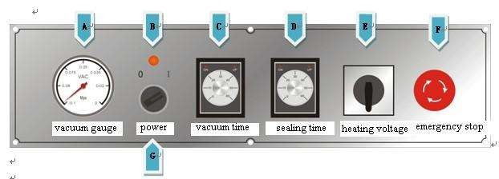
- Панель управления с релейным управлением (электромеханическая)
Панель машин серии EDZ (без газонаполнения)
No | Название | Назначение
A | Вакуумный манометр | Показывает значение степень вакуумирования
B | Индикатор питания | Показывает питание. Индикатор горит, когда машина подключена к электросети.
C | Реле времени вакуума | Устанавливает время вакуумирования, от 0 до 60 сек.
D | Реле времени запаивания | Устанавливает время запаивания, от 0 до 6 сек.
E | Переключатель напряжения нагрева | Два напряжения – высокое и низкое.
F | Аварийный выключатель | Для аварийной остановки; немедленно останавливает устройство.
G | Выключатель | Включает/выключает устройство.
Примечание: реле времени охлаждения установлено внутри машины на электрической клеммной панели. У машин серии EDZQ (с воздушным наполнением), на панели управления находится больше реле времени наполнения воздухом 0-6 сек.

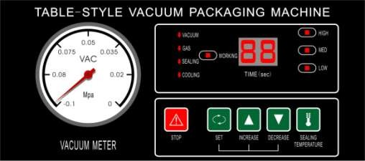
Компьютерная панель

No. | Рисунок | Название | Примечания
A |  | Дисплей | Показывает состояние устройства; во время работы идёт обратный отсчёт.  Показывает значение параметра выбранной функции.  В режиме ожидания показывает “_ _”.  При выпуске воздуха показывает “□□”. По окончании программы показывает “E d”.
B |  | Аварийная остановка | Используется для быстрого останова. Аварийный выключатель можно нажать в любой момент, чтобы остановить упаковщик. При нажатии кнопки машина останавливается, пропуская выпуск воздуха, а вакуумная крышка автоматически открывается.
C |  | Выбор функции | Выбирает функцию - вакуумирование, наполнение газом, запаивание и охлаждение, или меняет соответствующий параметр. При выборе одной из функций загорается индикатор слева.
D |  | Увеличить значение | Увеличивает значение выбранного параметра (1 единица за 1 нажатие).  При удерживании кнопки параметр увеличивается примерно на 5.
E |  | Уменьшить значение | Уменьшает значение выбранного параметра (1 единица за 1 нажатие).  При удерживании кнопки параметр уменьшается примерно на 5.
F |  | Выбор температуры | Устанавливает температуру. Замигает индикатор справа от дисплея (верхний, средний, нижний) каждый раз при нажатии кнопки. (Примечание: если ни один индикатор не горит, то запаивание невозможно).
G |  | Индикатор работы | Во время работы аппарата горит красным.
H | 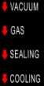 | Индикаторы функций | При выполнении одной из функций горит соответствующий индикатор.  При выборе функции с помощью кнопки выбора функции соответствующий индикатор загорится красным.
I |  | Индикатор температуры | При запаивании, соответствующий индикатор горит зелёным. При выборе температуры соответствующий индикатор горит красным.

J |  | Вакуумный манометр | Показывает давление в вакуумной камере.

Включение

ОПАСНО! ВЫСОКОЕ НАПРЯЖЕНИЕ!

Следуйте правилам безопасности.

- Включите машину, для этого поверните или нажмите выключатель.
- При включении загорится индикатор (на панели релейного управления), дисплей (на компьютерной панели управления) покажет“_ _”, это указывает, что машина готова к работе.

Проверка направления вращения мотора
(Для насосов с трёхфазным двигателем)

ОСТОРОЖНО! ВОЗМОЖЕН УЩЕРБ!

При неправильном направлении вращения мотора насос очень быстро выйдет из строя. Перед запуском убедитесь, что направление вращения правильное.
Если упаковщик работает на трёхфазном питании, то в него встроен вакуумный насос или силовой разъём для присоединения вакуумного насоса. Если направление вращения неправильное, мотор может сломаться. Убедитесь, что мотор вращается в правильном направлении.
- Убедитесь, что направление вращения насоса соответствует пометке.
- Включите питание и опустите крышку, чтобы насос начал работать.
- По возможности осмотрите вентилятор насоса и определите направление вращения, прежде чем он остановится.
- Если увидеть направление вращения невозможно, послушайте шум работы. При неправильном вращении мотор будет пищать. Смотрите также на манометр – при неправильном вращении насос не сможет образовать вакуум..

Если направление вращения нужно изменить:
- Поменяйте местами два любых провода трёхфазного питания.

Стандартная работа и установка параметров

ОСТОРОЖНО! ОПАСНО ДЛЯ ЗДОРОВЬЯ

В выбросах насоса содержатся смолы. Вдыхание этих выбросов вредно для здоровья. Устройство следует устанавливать в вентилируемом помещении.

- Не упаковывайте продукты, которые могут испортиться от вакуума или вакуумирования упаковщиком.
- При возникновении вопросов об эксплуатации и функционировании, не рассмотренных в данном руководстве, пожалуйста, обратитесь к производителю или поставщику.
- Если упаковщик работает неправильно или производит странный шум, немедленно выключите его и отключите электропитание.
- При возникновении каких-либо проблем обратитесь к производителю или поставщику.

Стандартная работа

- Поверните выключатель, чтобы включить устройство; загорится индикатор.
- Вставьте пакет, пригодный для вакуумной упаковки; перед упаковкой пищевых продуктов пакеты необходимо стерилизовать.
- Положите упаковываемый предмет в пакет. Подбирайте подходящие пакеты. Пакет не должен быть слишком большим. Окружающая среда во время упаковывания должна быть чистой. Рекомендуется, чтобы упаковочные материалы и руки были сухими.
- Поместите пакет в вакуумную камеру или на основание (если имеется). Отверстие пакета должно быть расположено на нагревательном блоке или силиконовой ленте. Если пакет ниже нагревательного блока или силиконовой ленты вставьте пластину основания упаковщика, которая упростит упаковывание и сократит время цикла.
- Если предусмотрено наполнение газом, натяните пакет на коннектор наполнения газом.
- На нагревательный блок или силиконовую ленту можно поместить одновременно несколько пакетов. Нельзя класть пакеты друг на друга. Если упаковщик оборудован несколькими силиконовыми лентами, их можно использовать одновременно.
- Установите нужные параметры вакуумирования и запаивания. См. раздел Панель управления.
- Закройте вакуумную крышку; упаковщик выполнит рабочий цикл – вакуумирование, наполнение газом (если предусмотрено), запаивание и охлаждение. Крышка автоматически откроется, когда закончится выпуск воздуха.
- Вытащите пакеты из упаковщика.
- При необходимости нажмите кнопку аварийного останова; машина немедленно прекратит работу и выпустит воздух. Вакуумная крышка откроется автоматически.
- Повторите с остальными предметами, которые нужно упаковать.

Примечание: вакуумная крышка не может открыться автоматически в случае отключения питания или других аварийных обстоятельств. Машина выпустит воздух, как только питание будет возобновлено, и вакуумная крышка автоматически откроется.
Примечание: если устройство расположено очень высоко, атмосферное давление будет ниже, и значение на вакуумном манометре уменьшится соответственно.

  - Программирование цикла
No. | Действие | Примечание
1 | Закрывание крышки | - Упаковщик начинает работать.
2 | Вакуумирование | - Упаковщик вытягивает воздух из камеры.  - Горит индикатор “ON” реле времени вакуумирования.  - Стрелка вакуумного манометра начинает подниматься по левой стороне.  - Индикатор “UP” реле времени вакуума загорается, когда заканчивается вакуумирование.
3 | Наполнение газом (если предусмотрено) | - Сразу после вакуумирования в пакет начинает поступать газ.  - Загорается индикатор “ON” реле времени наполнения газом.  - Стрелка вакуумного манометра начинает подниматься по правой стороне.  - Индикатор “UP” реле времени наполнения газом загорается по окончании наполнения газом.
4 | Запаивание | - После вакуумирования и газа нчинается запаивание.  - Индикатор “ON” реле времени запаивания.  - Стрелка манометр остаётся на месте.  - Индикатор “UP” реле времени запаивания загорается по окончании запаивания.
5 | Охлаждение | - После запаивания начинается охлаждение.  - Загорается индикатор “ON” реле времени охлаждения.  - Стрелка манометра не двигается.  - Индикатор “UP” реле времени охлаждения загорается по окончании охлаждения.
6 | Выпуск воздуха | - После запайки начинается впуск воздуха. Воздух запускается в камеру. Вакуумная крышка автоматически откроется.  - Стрелка вакуумного манометра сильно сдвинется вправо.
7 | Завершение | - Стрелка манометра вернётся на 0, крышка автоматически откроется.  - Индикаторы всех реле времени гаснут.  - Продукты упакованы.

Программирование цикла на релейной панели управления

Примечание: в начале запаивания стрелка манометра будет колебаться – это нормально.

Установка параметров

ОСТОРОЖНО! ВОЗМОЖЕН УЩЕРБ!

Неправильная настройка параметров может повредить устройство или сократить срок его службы.

- Неправильная настройка параметров может повредить устройство или сократить срок его службы.
- Программа запаивания может завершиться неверно из-за неправильной настройки параметров.
- Если у вас остались вопросы по эксплуатации и функционированию машины, обратитесь к поставщику.

Примечание: параметры можно установить только в режиме ожидания упаковщика. Упаковщик не запустится, если параметры не установлены.
Установка параметров панели релейного управления
Установка времени
На релейной панели управления серии EDZ (без наполнения газом) имеется три реле времени – для вакуума, запаивания и охлаждения. Поверните рукоятку на нужное значение.
На релейной панели управления серии EDZQ (с функцией наполнения газом) имеется четыре реле времени; реле для вакуума, запаивания и наполнения газом находятся на панели управления, а реле времени охлаждения в электронной коробке внутри упаковщика. Поворачивайте рукоятки на нужное значение.

Установка напряжения запаивания
Возможны два варианта напряжения, Низкое (1) и высокое (2), для тонкого и толстого упаковочного материала.
Установка параметров компьютерной панели управления
No. | Рисунок | Действия | Дисплей
1 | Startup | Дисплей показывает “_ _” или “E d” после запуска. | Показывает “_ _” или “E d”.
2 |  | Выберите функцию с помощью кнопки выбора. Нажмите, чтобы перейти к следующей функции.

3 | 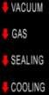 | Когда функция выбрана, горит соответствующий индикатор (красным). Четыре функции – это время вакуумирования, газонаполнения, запаивания и охлаждения соответственно. | Показывает значение выбранной функции.
4 |  | С помощью стрелок измените значение параметра. Чтобы изменять медленно, нажимайте однократно, чтобы изменять быстрее, удерживайте кнопку. | Показывает значение выбранной функции.
5 |  | Нажмите кнопку выбора функции один или несколько раз, пока все индикаторы не погаснут и упаковщик не запомнит параметры. | Показывает “_ _” или “E d”.

Диапазон значений параметров:
Function | Диапазон параметра | Шаг регулировки | Единица
Вакуумирование | 0～99 | 1 | Секунда
Наполнение газом | 0～9.9 | 0.1 | Секунда
Запаивание | 0～9.9 | 0.1 | Секунда
Охлаждение | 0～9.9 | 0.1 | Секунда

Настройки температуры:
No. | Рисунок | Действия | Дисплей
1 | Запуск | После запуска дисплей показывает “_ _” или “E d”. | Показывает “_ _” или “E d”.
2 |  | При однократном нажатии будет загораться один из индикаторов справа от дисплея для высокой, средней и низкой температуры. | Показывает “_ _” или “E d”.
3 |  | При выборе температуры с помощью кнопки соответствующий индикатор будет гореть красным. Если ни один из трёх индикаторов не горит, то запаивание невозможно. | Показывает “_ _” или “E d”.

Упаковывание жидких продуктов
- Аппарат может упаковывать жидкие продукты, такие как супы и соусы. При упаковывании жидких продуктов наклоните упаковщик.

- Жидкость начинает закипать при низком давлении или высокой температуре. Горячая жидкость закипает раньше, и степень вакуума будет меньше.
- Для оптимального вакуума горячие жидкости рекомендуется охлаждать перед упаковыванием.
- В таблице ниже указаны точки кипения, температура и давление воды.
Отрицательное давление [MBAR] | 1000 | 800 | 600 | 400 | 200 | 100 | 50 | 20 | 10 | 5 | 2
Точка кипения [℃] | 100 | 94 | 86 | 76 | 60 | 45 | 33 | 18 | 7 | -2 | -13

Оптимальное упаковывание
- Подбирайте правильный пакет для упаковывания.
- У отверстия пакета оставьте достаточно места, не менее 30 мм.
- Аккуратно положите горловину на нагревательный блок или силиконовую ленту.
- Если пакеты заметно ниже нагревательного бока или силиконовой ленты, положите их на подставку (если она предусмотрена).

Техническое обслуживание

ОПАСНО! УГРОЗА УДАРА ТОКОМ!

Перед любыми работами отключите упаковщик от электросети.

Для продления срока службы, профилактики неполадок и оптимальных результатов необходимо ежедневное техническое обслуживание. Если упаковщик используется часто (более 4 часов в день), рекомендуется каждые полгода проводить профессиональное техническое обслуживание. Если упаковщик используется менее 4 часов в день, такое обслуживание можно проводить раз в год (периодичность зависит от упаковываемых продуктов и среды).
Однако частичное обслуживание должен часто проводить пользователь. Общие инструкции:
- Перед техобслуживанием отключите упаковщик от электросети. Вытащите штепсель из розетки.
- Если упаковщик работает неправильно или появился посторонний шум, немедленно отключите его от электросети и обратитесь к производителю или поставщику.
- Не чистите упаковщик водой под давлением – это повредит электронику и другие детали.
- Не допускайте попадания воды в отверстия насоса – это вызовет необратимые поломки.
- Проведение полного технического обслуживания разрешается только специалистам.

- Перемещайте и транспортируйте упаковщик только в горизонтальном положении (в том, в каком он используется). Наклон упаковщика может повредить насос.
- При непрерывной работе в течение 10 часов и более обеспечьте воздушное или водное охлаждение упаковщика.
- Производитель не несёт ответственности в случае неполадок, вызванных полным или частичным невыполнением данных инструкций.

Стандартный план технического обслуживания
Периодичность | Maintenance
Ежедневно | - Чистите вакуумную камеру, крышку и корпус влажной тканью; удалите все загрязнения с нагревательного блока.  - Не используйте воду под давлением.
Еженедельно | - Проверьте состояние и уровень масла. Если масла мало или оно испортилось, добавьте или замените масло.  - Проверьте исправность нагревательного блока. Замените тефлоновую ткань/нагревательную пластинку, если качество запаивания ухудшилось или тефлоновая ткань/нагревательная проволока отходят от нагревательного блока.  - Проверьте уплотнительное кольцо вакуумной камеры. Замените его, если оно повреждено или растянулось.
Каждые полгода | - Проверьте состояние вакуумного фильтра. Если он забит, поменяйте его.  - Заменяйте масло в насосе минимум раз в год.
Каждый год | - Заменяйте воздушный баллон или цилиндр.

  - Обслуживание насоса (ниже в качестве примера взят насос XDZ-020)
    - Для правильной работы и долгого срока службы насос требует ежедневного технического обслуживания.
    - Рекомендуется проводить полный осмотр насоса не реже раза в год, если упаковщик интенсивно используется. По любым вопросам и предложениям обращайтесь к производителю или поставщику.
Залив и замена масла

ОСТОРОЖНО! ЗАГРЯЗНЕНИЕ!

Утилизируйте отработанное масло, как это предусмотрено стандартами.

ОСТОРОЖНО! УГРОЗА ОЖОГА

Поверхность насоса при работе достигает температуры выше 70℃.
Не дотрагивайтесь до работающего насоса. Если это всё же необходимо, выключите насос и дайте ему остыть или наденьте термозащитные перчатки.

- Упаковщик доставляется без масла для насоса. Перед первым использованием залейте масло.
- Проверьте цвет масла для насоса.
Масло должно быть ярким и прозрачным без пены и каких-либо включений. Если остаются включения белого цвета, это значит, что в масло попали посторонние вещества. Потемневшее или засорённое посторонними веществами масло следует заменить.
- Срок годности масла
Срок службы масла зависит от условий работы. Для нормальной работы масло рекомендуется менять каждые 500 часов работы или каждые полгода.
- Фильтр от масляных брызг рекомендуется менять тогда же, когда и масло.

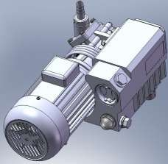Перед заменой масла запустите насос на несколько минут, чтобы масло разогрелось и вобрало в себя загрязнения и влажный воздух. Высокие температуры снизят влажность воздуха, снижая вероятность ржавчины.
C
A
B

A：Индикатор уровня масла B：Отверстие слива масла C：Отверстие залива масла

Слив масла
- Откройте заднюю крышку.
- Поставьте под сливным отверстием ёмкость для масла.
- Открутите крышечку ключом подходящего размера.
- Слейте масло.
- Установите крышечку обратно.
- Утилизируйте масло в соответствии с действующим природоохранным законодательством.
Примечание: При откручивании крышки начинает вытекать масло, поэтому ёмкость следует поставить заранее. Слив масло, слегка наклоните упаковщик, чтобы слить остатки.

Заливание масла:

ОСТОРОЖНО! ВОЗМОЖЕН УЩЕРБ!

Крайне важно заливать масло в нужном количестве и подходящего типа. Неправильный тип или избыток масла повредят насос.

- В только что полученной машине масла нет, его следует залить.
- Заливайте масло после слива или если его уровень снизился.
- Окрутите крышечку ключом правильного размера.
- Залейте в упаковщик специальное масло для насосов (см. раздел о специальном масле для машин.
- Убедитесь, что уровень масла находится между 1/2 и 3/4 индикатора уровня масла.
- Убедитесь, что на крышке отверстия для залива масла есть уплотнительное кольцо. Заменяйте его в случае необходимости.
- Закрутите крышку и подождите несколько минут.
- Убедитесь, что уровень масла находится между 1/2 и 3/4 индикатора уровня масла. Если масла меньше, добавьте.
- Если масло на нужном уровне, закройте заднюю крышку.
- Проверяйте уровень масла каждую неделю. Если масла меньше 1/2, добавьте ещё.

Замена фильтра

ОСТОРОЖНО! ОПАСНОСТЬ ЗАГРЯЗНЕНИЯ ОКРУЖАЮЩЕЙ СРЕДЫ
Отработанный фильтр следует утилизировать отдельно от остального мусора в соответствии с действующими нормами.

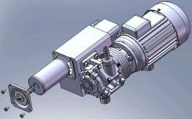В насосе имеется один или несколько фильтров, которые поглощают и фильтруют масляный туман. Со временем фильтр пропитывается и требует замены. При сильно пропитанном фильтре максимальный вакуум невозможен.
C
A
E
B
D

A：Трёхфазный двигатель B：Корпус насоса
C：Резервуар для масла
D：Фильтр для масляного тумана
E ：Крышка фильтра

- Рекомендуется менять фильтр тогда же, когда и масло.
- Срок службы фильтра составляет от 6 до 12 месяцев.

Замена фильтра для масляного тумана
  - Откройте заднюю крышку и найдите фильтр для масляного тумана.
  - Открутите болты на крышке фильтра и вытащите крышку и пружину.
  - Вытащите отработанный фильтр и замените новым.
  - Установите обратно пружину и крышку фильтра.
  - Установите заднюю крышку.
  - Утилизируйте старый фильтр в соответствии с природоохранным законодательством.

Специальное масло для вакуумного насоса

На выбор типа масла влияет температура окружающей среды. В таблице ниже показано соответствие температуры и количества и типа масла.
Рекомендуется масло следующих брендов: специальное масло для вакуумных насосов Shell Vitrea и Great Wall.

Масло для насоса | VM32 | VM68 | VM100
Степень вязкости ISO-VG | 32 | 68 | 100
Рабочая температура (℃) | <5 | 5-20 | 12-30
Количество（L） | См. Использование вакуумного насоса
Примечание:
- Если масло для низких температур используется при высоких температурах, трение между корпусом и лопастью насоса усилится и сократит срок службы насоса.
- Если упаковщик используется не при нормальных температурах, обратитесь к производителю или поставщику.

Замена тефлоновой ткани и плоской нагревательной проволоки

ОСТОРОЖНО! УГРОЗА ОЖОГА!

Температура поверхности нагревательного блока может достигать более 200℃. Даже при остывании температура может быть высокой.

ОСТОРОЖНО УГРОЗА УЩЕРБА

Ширина, толщина и материал новой запаивающей проволоки должна совпадать с этими же параметрами оригинальной запаивающей проволоки. Заменяйте проволоку на всей запаивающей планки.

Качество запаивания в определённой степени зависит от технического обслуживания нагревательного блока и силиконовой полоски.
Ежедневное техническое обслуживание: протрите нагревательный блок и силиконовую полоску влажной тканью. Каждую неделю осматривайте их. Замените плоскую нагревательную проволоку, тефлоновую ткань или силиконовую полоску если нагревательный блок потерял плоскую форму или качество запайки ухудшилось.

Замена деталей нагревательного блока
- Техобслуживание нагревательного блока, тефлоновой ткани и плоской нагревательной проволоки следует проводить в среднем раз в три месяца. (при условии, что упаковщик используется для упаковки стандартных продуктов в стандартный материал).

Замена силиконовой ленты
Каждую неделю проверяйте состояние силиконовой полоски. Заменяйте её, если она потеряла плоскую форму. Полоску следует заменять не реже раза в неделю.
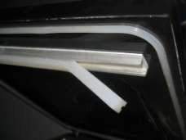
    - Силиконовая полоска вставлена в крепление и извлекается просто.
    - Вытащите старую силиконовую полоску.
    - Отрежьте новую силиконовую полоску той же длины.
    - Вставьте новую полоску в крепление.
    - Полоска не должна вставляться жёстко. Важно, чтобы не было сжатия.

Примечание: одна сторона полоски имеет сетчатую фактуру, а другая такую же фактуру, но с отверстиями. На ленте могут быть символы для этикетки. Выбирайте ту сторону, которая нужна.
Уплотнительное кольцо герметизирует вакуумную камеру во время работы, что необходимо для достижения вакуума. Уплотнительное кольцо изнашивается из-за нагрузок, поэтому регулярно меняйте его.
Не реже раза в неделю проверяйте кольцо и заменяйте, если оно изношено или повреждено.
Полоску следует менять не реже, чем раз в полгода.

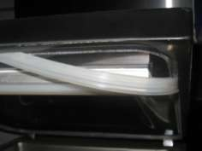
    - Уплотнительное кольцо закреплено в вакуумной камере и легко извлекается.
    - Отмерьте новое уплотнительное кольцо по старому. Крышка не будет закрываться или будет протекать, если размер кольца не подходит.
    - Проложите вакуумную камеру новым кольцом.
    - Кольцо должно устанавливаться достаточно легко, однако обеспечивать герметизацию.

Устранение неполадок

Устранение основных неполадок
Неполадка | Причина | Устранение
Упаковщик не работает, панель управления не включается. | Отсутствует электропитание | Вставьте штепсель в розетку
 | Сгорел предохранитель главной цепи. | Замените предохранитель на такой же.
 | Отходит контакт выключателя | Осмотрите выключатель, почините или замените.
Панель управления запускается,но машина не работает. | Микропереключатель крышки смещён или повреждён. | Поправьте или поменяйте предохранитель
 | Идёт установка параметров | Закончите установку.
 | Внутренняя неисправность. | Обратитесь к поставщику.
Вакуумная крышка не открывается автоматически | Не срабатывает газовая пружина или пружина натяжения. | Осмотрите; почините или поменяйте
Необходимы вакуум не достигается, скорость вакуумирования низкая. | Неправильное направление вращения двигателя. | Измените направление вращения (трёхфазный мотор).
 | Слишком короткое время вакуумирования | Увеличьте время вакуумирования.
 | Масла недостаточно или оно загрязнено. | Проверьте уровень масла или замените масло (обращайте внимание на тип и нужный объём).
 | Протекает трубка. | Замените трубку
 | Ослаб контакт трубки | Осмотрите и закрепите
 | Протекает воздушный мешок или цилиндр. | Осмотрите и закрепите
 | Протечка воздуха через уплотнитель. | Замените кольцо.
 | Фильтр масляного тумана загрязнён. | Замените фильтр.
Запаивание плохое или отсутствует. | Пакеты неправильно устанавливаются на нагревательную планку | Устанавливайте пакеты правильно.
 | Неподходящее время запаивания. | Увеличьте/уменьшите время
 | Неподходящая температура запаивания | Выберите подходящую температуру.
 | Силиконовая полоска повреждена или загрязнена. | Почистите или замените силиконовую полоску.
 | Тефлоновая ткань загрязнена или повреждена. | Почистите или замените тефлоновую ткань.
 | Внутренняя поверхность загрязнена | Почистите отверстие пакета.
Наполнение газом плохое или отсутствует. | Слишком большое/малое время заполнения. | Отрегулируйте время наполнения.
 | Воздушный баллон пуст. | Замените баллон.
 | Закрыт воздушный баллон. | Откройте клапан.

 | Неправильная настройка или давление заполнения. | Убедитесь, что манометр или вторичное давление установлены на давление 1 атмосферы (1-AT0).  Внимание! Давление смеси газом никогда не должна превышать 1-ATM.
Вакуум нормальный, но в пакете остаётся газ. | Плохо установлена нагревательная планка. Слишком большое/малое расстояние между нагревательной планкой и силиконовой полоской. | Правильно установите нагревательную планку.  Отрегулируйте расстояние

Устранение неполадок вакуумного насоса
Неполадка | Причина | Устранение
Пусковой ток или рабочий ток слишком высокий. | Масла слишком много или оно неправильного типа  oil  or | Проверьте тип и количество масла
 | Слишком большая вязкость при низких температурах | Залейте масло подходящего типа.
 | Заблокирован фильтр | Почистите или замените фильтр.
Насос перегревается при работе | Слишком много или мало масла. | Проверьте и отрегулируйте уровень масла.
 | Плохое распределение тепла. | Почистите лопасти насоса и двигатель, чтобы улучшить вентиляцию.
Посторонний шум при работе | Компоненты двигателя изношены или ослабли | Найдите неисправные детали и отремонтируйте..
 | Неправильное направление вращения | Измените направление вращения (трёхфазный мотор).
Из вентилятора идёт дым или масляные брызги. | Слишком много масла | Слейте избыток масла
 | Выпускной фильтр установлен неправильно или неисправен. | Установите фильтр правильно или поменяйте.
 | Фильтр заблокирован | Почистите или поменяйте фильтр

  - Устранение неполадок клапана
Неполадка | Причина | Устранение
Плохое запаивание | Загрязнения в области запаивания | Почистите
 | Запаивающая планка повреждена | Почистите или замените
 | Уплотнение повреждено | Замените
Клапан не открывается и не закрывается | Сгорел плавкий предохранитель | Замените
 | Отходят контакты провода. | Отремонтируйте контакты
 | Сломан выпрямительный диод | Замените
 | Сгорела обмотка | Замените
 | Усиливающие элементы поднимающей | Замените

 | конструкции загрязнены
 | Пружина заблокирована из-за грязи или ржавчины | Замените
 | Слишком низкое напряжение | Проверьте напряжение сети

  - Устранение неполадок запаивающего устройства
Неполадка | Причина | Устранение
Нет запаивания | Не выбрана температура запаивания | Выберите правильную температуру запаивания
 | Слишком большое/малое время запаивания | Увеличьте уменьшите время запаивания
 | Недостаточный вакуум при запаивании | Убедитесь, что вакуум не более 0.6Mpa.
 | Повреждена проволока | Замените
 | Трансформатор нагрева повреждён | Замените
 | Пускатель запаивания повреждён | Отремонтируйте или замените
 | Клапан запаивания повреждён | Отремонтируйте или замените
 | Полоска запаивания заблокирована | Отремонтируйте
Плохое запаивание | Силиконовая полоска повреждена или загрязнена | Почистите или замените силикон
 | Тефлоновая ткань повреждена или загрязнена | Почистите или замените
 | Загрязнено отверстие пакета | Почистите пакет
 | Отходит запаивающая проволока | Закрепите
 | Малое время охлаждения | Отрегулируйте
 | Неправильно выбрана температура | Выберите правильную температуру

  - Код ошибки
Система управления показывает один или более кодов ошибки, которые дают инструкции и предотвращают поломки, когда машина работает неправильно.

Ошибка F1
Ошибка: дисплей показывает F1 и мигает.
Причина: время тока выпускного клапана более 15s.
- Пружина газа или натяжная пружина крышки повреждена.
Когда пружина газа или натяжная пружина крышки повреждена, крышка не может открыться и вытягивание не может произойти автоматически
Решение: замените или отрегулируйте газовую пружину. Каждый раз по завершении вытягивания, слегка приподнимайте крышку, и машина продолжит работать.
- Выпускной клапан повреждён
Когда повреждён выпускной клапан, вакуумная крышка не может произвести вытягивание и не может открыться, поэтому вытягивание воздуха не может быть завершено.
Решение: замените или отремонтируйте выпускной клапан.
- Неправильно установлен бесконтактный выключатель
Вытягивание не может быть выполнено автоматически, если бесконтактный выключатель установлен неправильно или неисправен.
Решение: замените или отрегулируйте бесконтактный выключатель.

Примечание: правильное положение выключателя—слегка ниже вакуумной крышки; выключатель получит сигнал, когда расстояние между передним краем крышки и вакуумной камерой около 10-20мм, при этом машина начинает работать.

Если код ошибки появляется часто или машина повреждена, обратитесь к производителю или поставщику.

- Хранение
  - Непродолжительное хранение
- Выключите, отключите от сети и уберите шнур питания.
- Закройте крышку и зафиксируйте крюком
- Накройте упаковщик пластиковым пакетом, чтобы защитить от пыли.
- Храните упаковщик в сухом безопасном месте без пыли.

  - Длительное хранение
Внутренние части машины перед отгрузкой с фабрики проходят антикоррозионную обработку поэтом наносить антикоррозионное масло нет необходимости. Масло можно наносить, если машина хранится в неблагоприятных условиях – в коррозионной среде, при высоких температурах или частых перепадах температуры. В случае каких-либо вопросов обращайтесь к производителю или поставщику.
- Выключите, отключите от сети и уберите шнур питания.
- Закройте крышку и зафиксируйте крюком
- Накройте упаковщик пластиковым пакетом, чтобы защитить от пыли.
- Перед перемещением слейте масло из насоса.
- Храните упаковщик в сухом безопасном месте без пыли.

  - Перезапуск после хранения
Действуйте в соответствии с разделами УСТАНОВКА и ЗАПУСК.

  - Стравливание давления вакуумной крышки
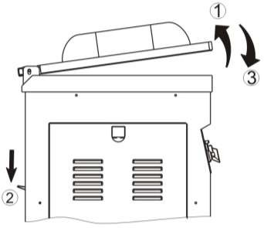
- Постепенно поднимите вакуумную крышку до максимального угла.
- Одновременно опустите рукоятку.
- Отсоединив подъёмный механизм, медленно опустите крышку.
- После этого крышка удерживается только своей тяжестью.

- Газовая схема

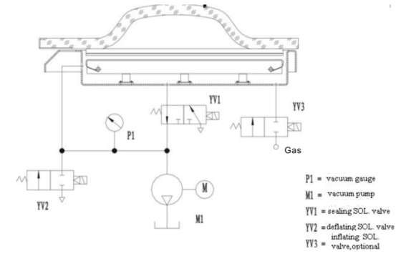

- Электрическая схема
  - Электрическая схема релейного управления

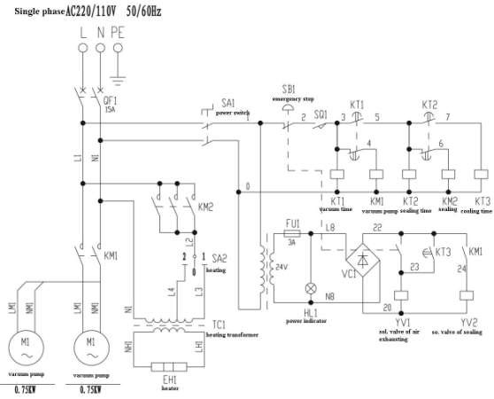
Одна фаза, без наполнения газом
- Одна фаза, с наполнением газом.
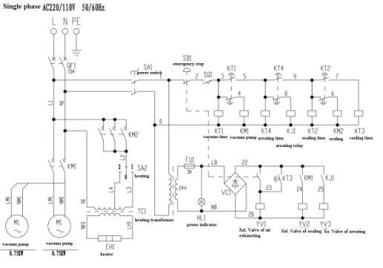

- Три фазы, без наполнения газом
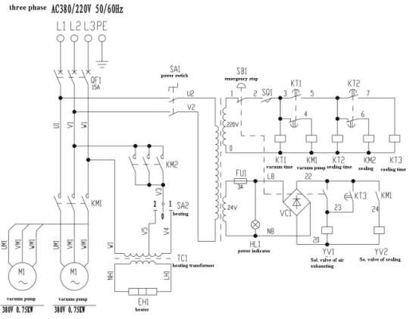
- Три фазы, с наполнением газом
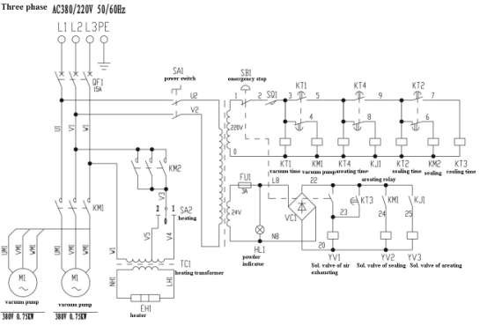

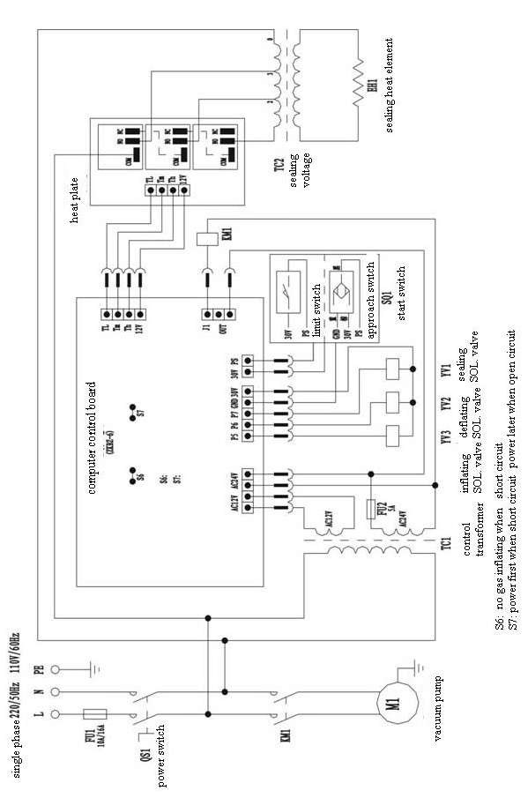
  - Электрическая схема для компьютерной панели управления

